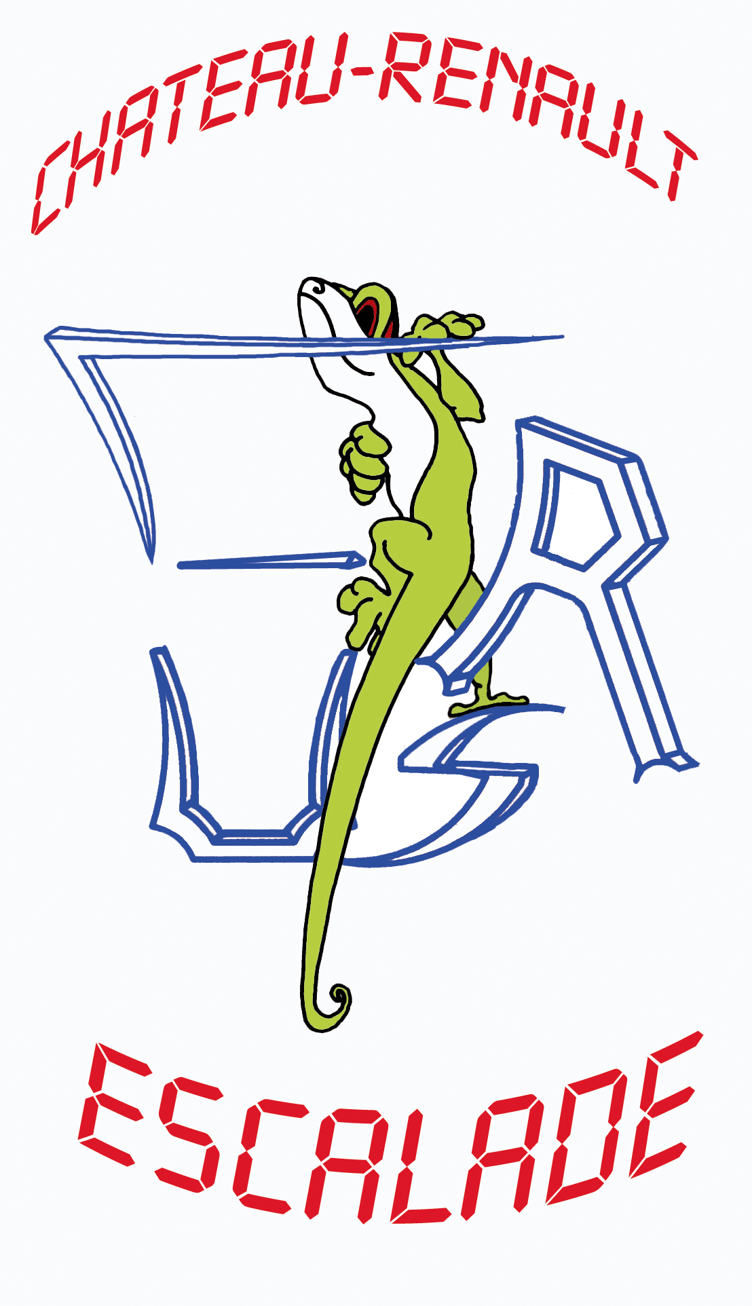 | Fiche d’inscription pour les licences jeunes  2023-2024  Club : USR Escalade  www.usrescalade.fr

A retourner à : usresc37president@gmail.com
Ou à remettre à un responsable du club.

Le jeune doit avoir moins de 18 ans sur l’ensemble de la saison.
Nouvelle inscription Numéro de licence : ______________________
NOM : _________________________ Prénom : __________________________
Date de naissance : _ _ / _ _ / _ _ _ _ Sexe : ______________________ Nationalité : _________________________________
Lieu de naissance : ______________________ Nom de naissance : ___________________________
Adresse : ___________________________________________________________________________________________________
Code postal : ________________ Ville : __________________________ Tél : ___________________
Pour recevoir votre attestation de licence 2023-2024 et vos codes de connexion à l’espace personnel myFFME, vous devez obligatoirement fournir une adresse électronique (écrire lisiblement) : ___________________________________________________
Et/ou un numéro de téléphone portable : _______________________________________

Attestation de santé :

Je soussigné(e), ______________________ en ma qualité de représentant légal de ____________________ qu’il/elle a renseigné le questionnaire de santé de l’annexe II-23 du code du sport et avoir répondu par la négative à l’ensemble des rubriques.
Personne à prévenir en cas d’urgence :
Personne 1 _______________________________ Téléphone : ___________________.
Personne 2 _______________________________ Téléphone : ___________________.

Certificat médical :

Si votre enfant pratique l’alpinisme ou s’il a répondu oui à au moins une question du questionnaire de santé, vous devez fournir un certificat médical et complétez :
Je certifie avoir fourni un certificat médical de non-contre-indication pour mon enfant établi le _ _ / _ _ / _ _ _ _ et avoir pris connaissance des précautions et restrictions éventuelles des pratiques.

Recevoir gratuitement la newsletter Direct’Infos : oui non
Recevoir gratuitement la revue Grande Voix : oui non

Signature du responsable légal :

 | Formule choisie |  | JEUNE |  |  | FAMILLE¹ |  |  |  |  | Total
A | Cotisation club |  | 50 € |  |  | 50 € |  |  |  |  | A =
 | Licence FFME |  | 31,5 € |  |  | 15,5 €
B | Assurance Responsabilité Civile |  | 6 € |  |  | 6 € |  |  |  |  | B = 17,50 €
 | Cotisation Comité Territorial + Ligue |  | CT : 7,00 €  Ligue : 4,50 € |  |  | CT : 7,00 €  Ligue : 4,50 €
C | Augmentation des garanties d’assurance (à cocher) |  | r Base  14 € |  | r Base +  17 € |  | r Base ++  24 € |  |  |  | C =
 |  |  | Pour ADULTE OU JEUNE OU FAMILLE
D | Options au choix (à cocher) |  | r Ski de piste  5 € |  |  | r VTT  30 € |  |  | r Trail  10 € |  | r Slackline / Highline  5 € |  | D =
E | Indemnités journalières optionnelles (à cocher) |  | r IJ 1  18 € |  | r IJ 2  30 € |  |  | r IJ 3  35 € |  |  |  | r Protection agression  1,70 € | E =
BOUTIQUE
F |  | T-Shirt |  | Sweat-shirt |  | Débardeur Femme |  |  |  | Veste |  |  | F =
 |  | 15 € x = € |  | 35 € x = € |  | 20 € x = € |  |  |  | 60 € x = €
TOTAL GENERAL (A+B+C+D+E+F)
¹ Licence famille = À partir de la troisième personne d’une même famille ou résidant à la même adresse.

Besoin d’une attestation pour votre CE ? Oui  Non 

Paiement acceptés par le club :
Chèques
Espèces
Virement bancaire
Chèques vacances ANCV
Coupon sport ANCV
Pass’Loisirs CAF
Pass’Sport
Coupon sport Renaudin

La fiche d’inscription doit être accompagnée :
du montant correspondant à vos choix,
d’un certificat médical ou de l’attestation santé (ci-dessous).
Une photo
L’attestation d’assurance FFME AGF

POUR LES PERSONNES EN SITUATION DE HANDICAP

Le club reçoit les personnes souffrant de handicap (audition, diabète, autisme …)
Pour que votre enfant puisse bénéficier du meilleur encadrement possible, merci de prendre contact avec les responsables du club pour les conduites particulières à tenir.
Pour les personnes ayant un dossier MDPH, merci de bien vouloir nous transmettre une copie de l’attestation

Autorisation parentale pour les mineurs :

Je soussigné(e), Madame Monsieur ______________________________________________________

autorise ma fille mon fils : ___________________________________________________________

- à participer aux différentes activités du club,
- à être transporté(e) dans les véhicules des adultes responsables de l’association.

autorise le club :

- à prendre toute disposition utile en cas d’accident, oui non

- à prendre des images sur lesquelles mon enfant pourrait figurer, dans le cadre des activités organisées par le club et à les utiliser pour sa communication interne et externe auprès de ses partenaires et des médias.
oui non

Je certifie avoir pris connaissance des dispositions ci-dessus.

À _________________, le _ _ / _ _ / _ _ _ _ Signature :

